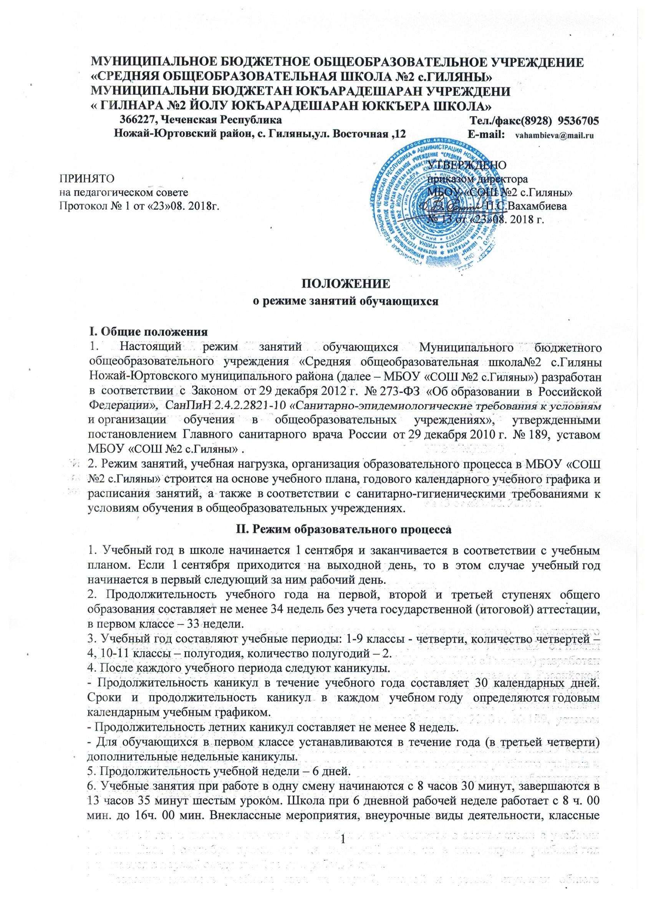

5. Продолжительность учебной недели – 6 дней.

6. Учебные занятия при работе в одну смену начинаются с 8 часов 30 минут, завершаются в 13 часов 35 минут шестым уроком. Школа при 6 дневной рабочей неделе работает с 8 ч. 00 мин. до 16ч. 00 мин. Внеклассные мероприятия, внеурочные виды деятельности, классные часы, спортивные тренировки, репетиции и т.д. завершаются не позднее 16.00 мин. Перевозка обучающихся школьными автобусами по утверждённым маршрутам осуществляется с 07 ч. 15 мин. по 08 ч. 15 мин. до уроков и с 13.45 до 16.30 после уроков.

В субботу и в предпраздничные дни рабочий день для всех категорий работников уменьшается на 1 час.

Время продолжительности одного занятия – 40 - 45 мин, перемены – 05-25 мин. Продолжительность проведения классных часов, тренировок, репетиций, внеклассных мероприятий не регламентируется, но они не могут заканчиваться позднее 16 ч. 00 мин. Школа прекращает свою работу в 16 часов 30 мин.

Общая продолжительность занятий в неделю устанавливается в соответствии с Постановлением Главного государственного санитарного врача России от 29.12.2010 №№ 189, 2.4.2.2821-10 Об утверждении СанПиН 2.4.2.2821-10 "Санитарно-эпидемиологические требования к условиям и организации обучения в общеобразовательных учреждениях":

7. Занятия проходят в одну смену. В случае крайней необходимости – в 2 смены.

8. Обучение в 1-м классе осуществляется с соблюдением следующих дополнительных требований:

*–* учебные занятия проводятся в режиме 5-дневной учебной недели в первую смену;

*–* в первом полугодии используется «ступенчатый» режим обучения (в сентябре, октябре – по 3 урока в день по 35 минут каждый, в ноябре – декабре – по 4 урока в день по 35 минут каждый; январь – май – по 4 урока в день по 40 минут каждый);

*–* в середине учебного дня организована динамическая пауза продолжительностью 45 минут;

*–* обучение проводится без балльного оценивания знаний, обучающегося и домашних заданий;

*–* предусмотрены дополнительные недельные каникулы в середине третьей четверти.

9. С целью профилактики утомления, нарушения осанки, зрения обучающихся на уроках в начальной, основной и старшей школе проводятся физкультминутки, динамические паузы и гимнастика для глаз.

9.1. В оздоровительных целях в школе создаются условия для удовлетворения биологической потребности обучающихся в движении. Эта потребность реализуется посредством ежедневной двигательной активности обучающихся:

- физкультминутки на уроках;

- подвижные/динамические перемены;

- внеклассные спортивные занятия и соревнования;

- прогулки на свежем воздухе;

- Дни здоровья.

10. Режим внеурочной деятельности регламентируется расписанием работы кружков, секций, детских общественных объединений.

10.1. Время проведения экскурсий, походов, выходов с детьми на внеклассные мероприятия устанавливается в соответствии с календарно-тематическим планированием и планом воспитательной работы.

11. Режим питания- после 3 урока.

12.Промежуточная аттестация в 1-11-х классах проводится согласно Положению «О текущем контроле успеваемости и промежуточной аттестации обучающихся».